Тема урока: Целое уравнение и его корни.

Тип урока: совершенствование умений и навыков.

Цели урока:
дидактическая: систематизация и обобщение, расширение и углубление знаний учащихся по решению целых уравнений с одной переменной выше второй степени; подготовка учащихся к применению знаний в нестандартной ситуации, к ГИА.
развивающая: развитие личности учащегося через самостоятельную творческую работу, развитие инициативы учащихся; обеспечить устойчивую мотивационную среду, интерес к изучаемой теме; развивать умение обобщать, правильно отбирать способы решения уравнения;
воспитательная: развитие интереса к изучению математики, подготовка учащихся к применению знаний в нестандартной ситуации; воспитывать волю и настойчивость для достижения конечных результатов
Оборудование: проектор, экран, листы самооценки, учебник Алгебра 9 класс (Макарычев Ю.Н.), карточки.

1.1.Организационный момент – ставятся цели и задачи урока.
Ребята! Вам предстоит итоговая аттестация по математике в форме ГИА Чтобы успешно сдать ГИА, вы должны знать математику не только на базовом уровне, но и применить ваши знания в нестандартных ситуациях. Во II части экзаменационной работы часто встречаются уравнения высших степеней. Наша задача: систематизация и обобщение, расширение и углубление знаний по решению целых уравнений с одной переменной выше второй степени; подготовка к применению знаний в нестандартной ситуации, к ГИА.
Девиз нашего урока: «Чем больше я знаю, тем больше умею.»
1.2. Проверка домашнего задания
а) Ответьте на вопросы.
Какие уравнения называются целыми?
Что называется степенью уравнения?
Сколько корней имеет уравнение n-й степени?
Назовите методы решения уравнений высоких степеней.
б) Решить несколько уравнений устно:
- а) x² = 0 е) x³ – 36x = 0
- б) 3x – 12 = 0 ж) x(x – 6)(x + 2) = 0
- в) x² – 4 = 0 з) x⁴ – x² = 0
- г) x² = и) x² – 0,06 = 0,03
- д) x² = – 9 к)15−с²=10
в)
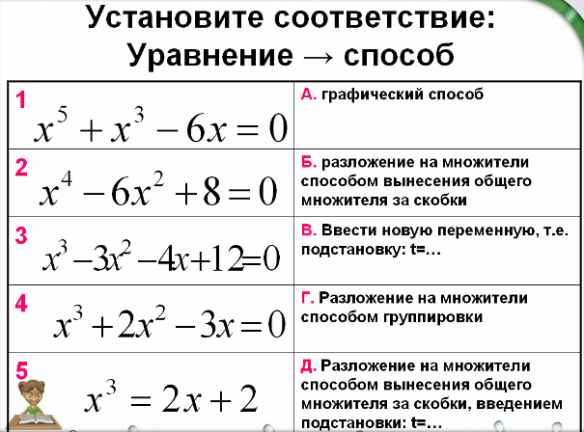
2.1.Закрепление. Решение целых уравнений.
Надо помнить, что правильному применению методов можно научиться, только применяя их на различных примерах.
Работа в парах и индивидуальная работа отдельных учащихся у доски. (Каждый получает задание из зоны ближайшего развития) Девиз «Рядом друг и он поможет»
Задания для работы в парах.
1.Решить уравнения.
а)
б) (х²−3х)²−2(х²−3х)=8
2.При каких значениях b имеет два корня уравнение
4х²+8х+b=0?
Работа на доске. Решить уравнение
1.
2.х³+2х²−4х−8=0
2.2.Обобщение и систематизация результатов выполненных заданий. Вопрос классу:
Перечислите методы, которыми были решены предложенные уравнения.
3. Углубление знаний учащихся. Решение
нестандартных уравнений.
Задание классу. Решить уравнения
а)2х²(2х−5)+х(2х−5)+(5−2х)=0
б) (х²−7х+13)² −(х−3)(х−4)=1
в) (2х²−х+1)²+2х(2х−1)=1
Учащимся даётся время для составления плана решения каждого из уравнений, затем учащиеся знакомят класс с методами решения.
Обсуждается план решения каждого уравнения.
Учащиеся знакомятся с оформлением решений.
4 .Подведение итогов урока.
Учащиеся заполняют листы самооценки.
Учитель выставляет оценки, отмечает активно работающих учащихся, благодарит учащихся за работу на уроке.
Учитель предлагает в качестве домашнего задания решить уравнения б и в или №282а, №283б.

